一，整体需求分析

对于MipaProject这一个卡牌游戏的企划，需要做的卡牌游戏都具有的基本功能。因此，根据界面划分模块，可以分为“主游戏界面”，“主界面”和“修改卡组界面”三个模块。

总体功能需求图

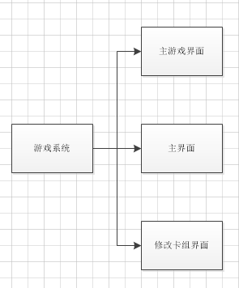

二，各模块用例功能分析

2.1 主界面

主界面用例图

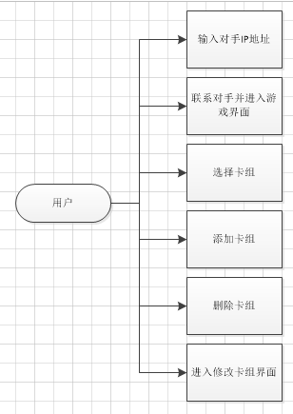

|  |  |  |
| --- | --- | --- |
| 用例名称：匹配玩家 | | |
| 简要说明 | | 游戏开始前，与对手建立联系。 |
| 前置条件 | | 在固定的窗口内输入对手的IP。 |
| 后置条件 | 成功后置条件 | 输出窗口，提示连接成功，展示对手信息。 |
| 失败后置条件 | 输出窗口，提示连接失败，询问是否尝试重新连接。 |
| 角色 | | 玩家 |
| 触发条件 | | IP窗口旁点击确认按钮。 |
| 基本事件流描述、步骤 | | 1.在IP窗口输入对手IP；  2.在IP窗口旁点击确认按钮；  3.与特定IP地址用户尝试进行联系，如果成功，反馈对手信息，IP窗口信息固定显示无法更改；如果失败，反馈失败信息，询问是否重试。 |
| 备选事件流、步骤 | | 清空IP窗口的输入。 |
| 特殊需求 | | 暂无。 |

|  |  |  |
| --- | --- | --- |
| 用例名称：选择卡组 | | |
| 简要说明 | | 选择接下来要使用的卡组。 |
| 前置条件 | | 进入主界面，卡组区域正常显示。 |
| 后置条件 | 成功后置条件 | 主界面上被选择的卡组高亮显示。 |
| 失败后置条件 | 主界面不发生变化，未有卡组高亮显示。 |
| 角色 | | 玩家 |
| 触发条件 | | 卡组区域旁点击“确认”按钮。 |
| 基本事件流描述、步骤 | | 1.在主界面的卡组区域，点击某一卡组；  2.卡组区域该卡组以高亮模式1显示；  3.点击右侧的“确认”按钮；  4.卡组区域该卡组以高亮模式2显示（表示确认）。 |
| 备选事件流、步骤 | | 不点击确认而点击其他卡组时，重新选择高亮卡组。 |
| 特殊需求 | | 暂无。 |

|  |  |  |
| --- | --- | --- |
| 用例名称：增加卡组 | | |
| 简要说明 | | 新建一个卡组，加入到可选择的卡组中 |
| 前置条件 | | 进入主界面。 |
| 后置条件 | 成功后置条件 | 输出窗口，提示添加成功。卡组区域显示新卡组。 |
| 失败后置条件 | 输出窗口，提示添加失败。返回主界面。 |
| 角色 | | 玩家 |
| 触发条件 | | 卡组区域旁点击“添加”按钮。 |
| 基本事件流描述、步骤 | | 1.点击卡组区域右侧的“添加”按钮；  2.选择卡组；  4.点击确认，弹窗提示添加成功；  5.返回主界面，卡组区域多出新添加的卡组。 |
| 备选事件流、步骤 | | 如果选择卡组中卡片数量与要求不符，就点击确认，则弹窗提示，不返回主界面，留在创建卡组界面。 |
| 特殊需求 | | 暂无。 |

|  |  |  |
| --- | --- | --- |
| 用例名称：删除卡组 | | |
| 简要说明 | | 在待选卡组中删除不想要的卡组。 |
| 前置条件 | | 进入主界面，卡组区域正常显示。 |
| 后置条件 | 成功后置条件 | 输出窗口，提示删除成功。卡组区域该卡组消失。 |
| 失败后置条件 | 输出窗口，提示操作失败。 |
| 角色 | | 玩家 |
| 触发条件 | | 卡组区域旁点击“删除”按钮。 |
| 基本事件流描述、步骤 | | 1.在主界面的卡组区域，点击某一卡组；  2.卡组区域该卡组以高亮模式1显示；  3.点击右侧的“删除”按钮；  4.卡组区域该卡组消失，弹窗提示删除成功。 |
| 备选事件流、步骤 | | 未点击卡组而删除，则提示未选择。 |
| 特殊需求 | | 暂无。 |

|  |  |  |
| --- | --- | --- |
| 用例名称：修改卡组 | | |
| 简要说明 | | 修改已有卡组中的卡片 |
| 前置条件 | | 进入主界面。 |
| 后置条件 | 成功后置条件 | 进入卡组修改界面 |
| 失败后置条件 | 输出窗口，提示失败 |
| 角色 | | 玩家 |
| 触发条件 | | 卡组区域旁点击“修改卡组”按钮。 |
| 基本事件流描述、步骤 | | 1.在主界面的卡组区域附件，电机修改卡组按钮；  2.显示修改卡组界面。 |
| 备选事件流、步骤 | | 暂无 |
| 特殊需求 | | 暂无。 |

2.2 卡组修改界面

卡组修改界面用例图

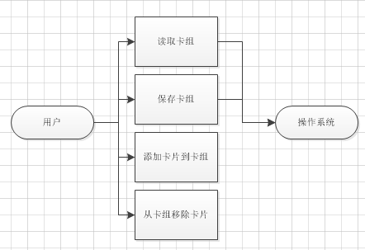

|  |  |  |
| --- | --- | --- |
| 卡组修改 | | |
| 简要说明 | | 修改已有的卡组 |
| 前置条件 | | 进入卡组修改界面 |
| 后置条件 | 成功后置条件 | 成功完成修改，弹出提示。更新后台存储数据。 |
| 失败后置条件 | 修改失败，弹出失败提示，不修改数据。 |
| 角色 | | 玩家 |
| 触发条件 | | 点击卡组修改界面的读取卡组按键 |
| 基本事件流描述、步骤 | | 1.输入读取卡组编号，点击读取；  2.被选中的卡组的信息显示；  3.选择在卡组已有卡片和所有可操作卡片中交换操作；  4.点击保存；  5.提示更新完成。 |
| 备选事件流、步骤 | | 如果卡组数目不符合要求，则提示不符合要求，维持当前画面，不更新信息。 |
| 特殊需求 | | 选择卡片操作时，另外弹出画面介绍该卡片。 |

2.3 主游戏界面

主游戏界面用例图

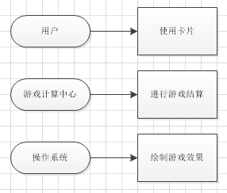

|  |  |  |
| --- | --- | --- |
| 用户之间进行卡片对战 | | |
| 简要说明 | | 目的是能够打出卡片，计算得到状态变化。并且接受由对方做出同类型的行为。 |
| 前置条件 | | 进入主游戏界面。 |
| 后置条件 | 成功后置条件 | 场上的卡片与角色状态发生变化。 |
| 失败后置条件 | 状态不发生变化，维持原状。 |
| 角色 | | 用户、游戏计算中心、操作系统 |
| 触发条件 | | 玩家选择卡片完成固定动作 |
| 基本事件流描述、步骤 | | 1.检查当前出牌方，允许该方进行操作；  2.监听出牌方行为，若产生完整动作，则将动作信息传给游戏计算中心和操作系统；  3.操作系统根据涉及的卡片绘制效果；  4.游戏计算中心计算动作后需要改变的信息，对卡片进行更新；  5.操作系统更新卡片的信息显示。 |
| 备选事件流、步骤 | | 如果计算较慢，在给出信息更新前，循环绘制某过渡效果；  如果进行了非法动作，则弹出提示，拒绝该动作。 |
| 特殊需求 | | 要求绘制动作效果和信息更新效果要衔接流畅。 |